**SEGUIMIENTO 11**

**LISTAS ENLAZADAS**

Como primera versión del tablero de su tarea integradora 2, cree un programa que permita crear el tablero y mover un jugador mediante un dado.

**Creación del tablero**

Diseñe una estructura de lista enlazada simple, como se muestra en la siguiente imagen.

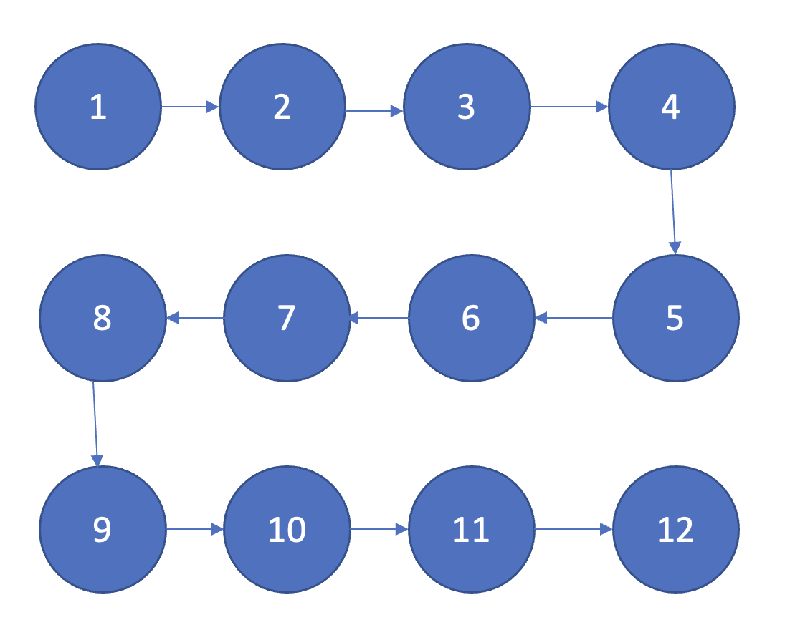

Cuando el programa inicia, se debe pedir el número de filas y columnas del tablero. Por ejemplo el programa puede mostrar esto en consola:

Escriba el número de columnas

4

Escriba el número de filas

3

Después de las entradas, se debe crear entonces el tablero de 12 casillas.

**Movimiento del jugador**

Luego de creado el tablero, posicione un jugador en la primera casilla. Para esto diseñe el nodo de la lista enlazada de forma que pueda alojar un ***jugador***. Luego el programa ofrece las siguientes opciones por medio de la consola:

1. Tirar dado

2. Ver tablero

3. Salir

Si escribo 2, el programa arroja la siguiente salida, mostrando una “J” en la posición en la que se encuentre el jugador:

2

[J] [2] [3] [4] [5] [6] [7] [8] [9] [10] [11] [12]

Donde J se encuentra en la posición 1.

Y vuelve a mostrar el menú:

1. Tirar dado

2. Ver tablero

3. Salir

Si luego escribo 1, el programa me muestra cuánto saqué en el dado y mueve al jugador esa cantidad de movimientos, por ejemplo:

1

Dado: 4

[1] [2] [3] [4] [J] [6] [7] [8] [9] [10] [11] [12]

Donde J se encuentra ahora en la posición 5.

Debe idear la forma en la que el objeto de jugador puede pasar de nodo en nodo.

Finalmente, el programa finaliza cuando el jugador haya completado el recorrido del tablero.

**Avanzado**

Desarrolle un método de impresión de tablero que permita visualizar el tablero en consola de la siguiente forma:

[J] [2] [3] [4]

[8] [7] [6] [5]

[9] [10] [11] [12]

Similar a la estructura que se muestra en la imagen.